PHỔ CẬP BƠI CHO HỌC SINH KHỐI LỚP BA
Thực hiện kế hoạch năm học 2019-2020 của Sở Giáo Dục về Phổ cập bơi lội cho học sinh. Trường tiểu học Lê Văn Thọ đã phổ cập bơi lội cho học sinh khối lớp 3 tại Hồ bơi Trung tâm văn hóa Quận Gò Vấp.
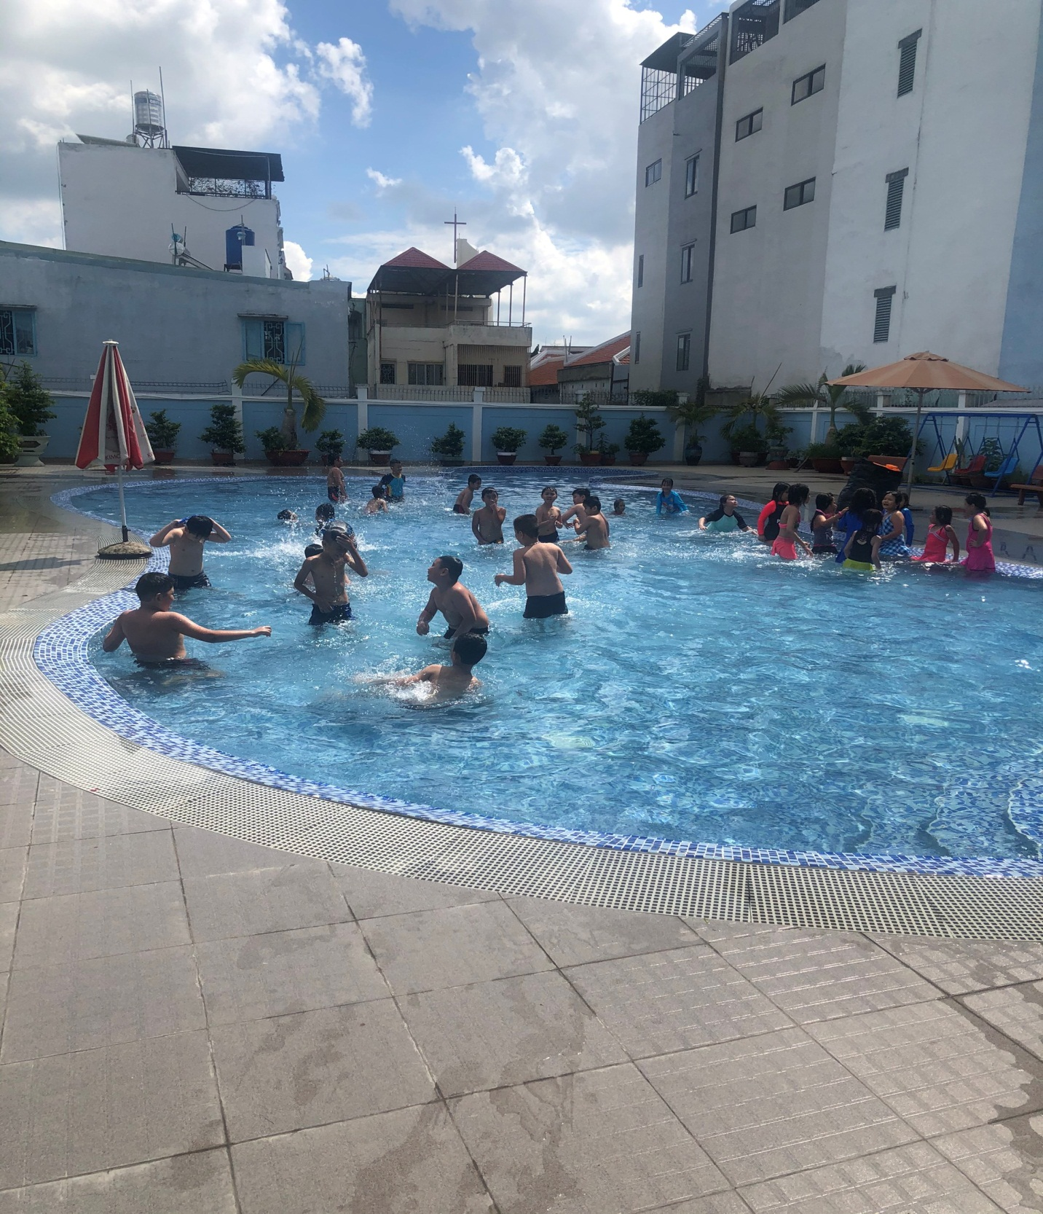
Nhóm học sinh tập làm quen nước.
Nhằm bảo vệ tính mạng cho trẻ em và trang bị kỹ năng bơi lội để phòng chống rủi ro, tai nạn khi tiếp xúc với môi trường sông nước hoặc có sự cố mưa bão và nước triều cường dâng cao, trường Tiểu học Lê Văn Thọ đã thực hiện theo kế hoạch của Sở Giáo Dục đề ra tổ chức tập huấn phổ cập bơi lội cho học sinh tiểu học khối lớp 3 năm học 2019 – 2020.
Trường tiểu học Lê Văn Thọ xây dựng kế hoạch tổ chức cho 218 em học sinh khối 3 học 3 buổi /tuần vào các ngày thứ 2, thứ 4 và thứ 5 hàng tuần trong học kỳ II tại Trung tâm văn hóa Quận Gò Vấp, có xe đưa đón và giáo viên theo kèm.
Công tác phòng chống đuối nước cho học sinh tiểu học là niềm trăn trở của nhà các thầy - cô giáo và phụ huynh học sinh, Việc phổ cập bơi lội sẽ giúp các em trang bị cho mình những kỹ năng sống cần thiết để tránh các sự cố dưới nước không mong muốn. Nhà trường đã phối hợp với hồ bơi dạy bơi cho các em học sinh của trường.

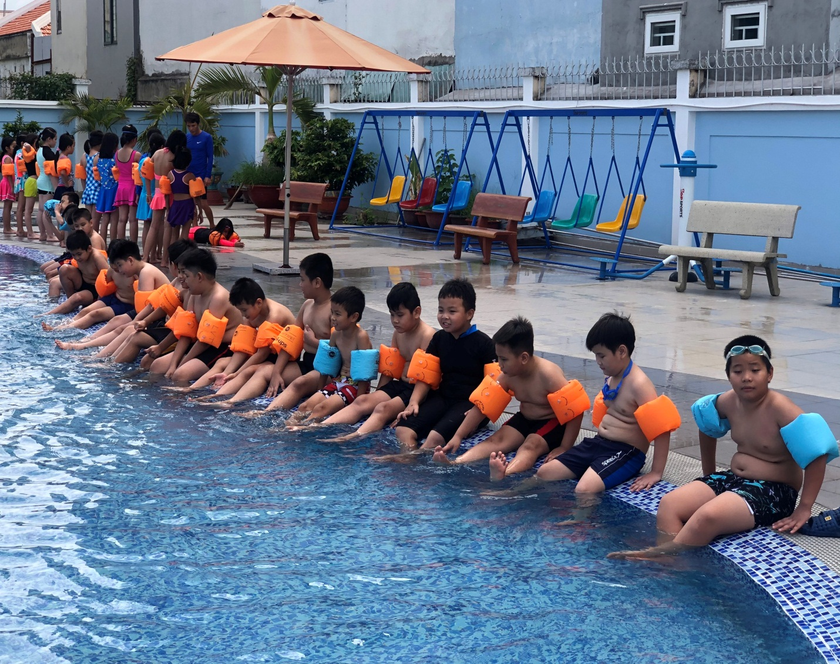
Buổi học hồ bơi làm quen nước

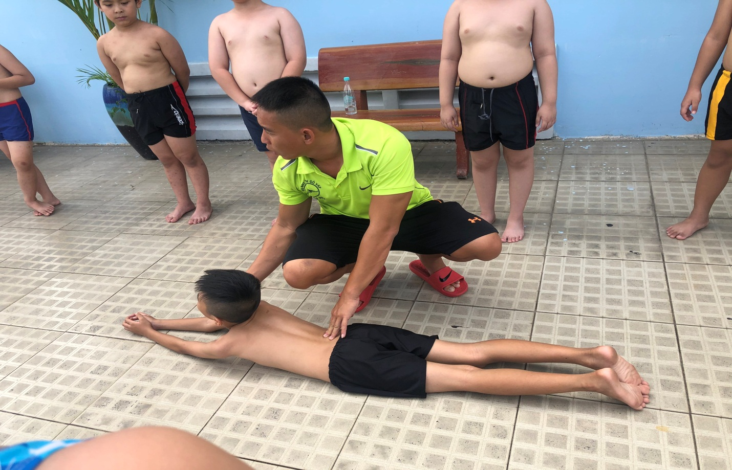
Tập luyện cùng HLV hồ bơi

Sau đây là 1 số hình ảnh của buổi tập bơi của các em học sinh lớp Ba 2:
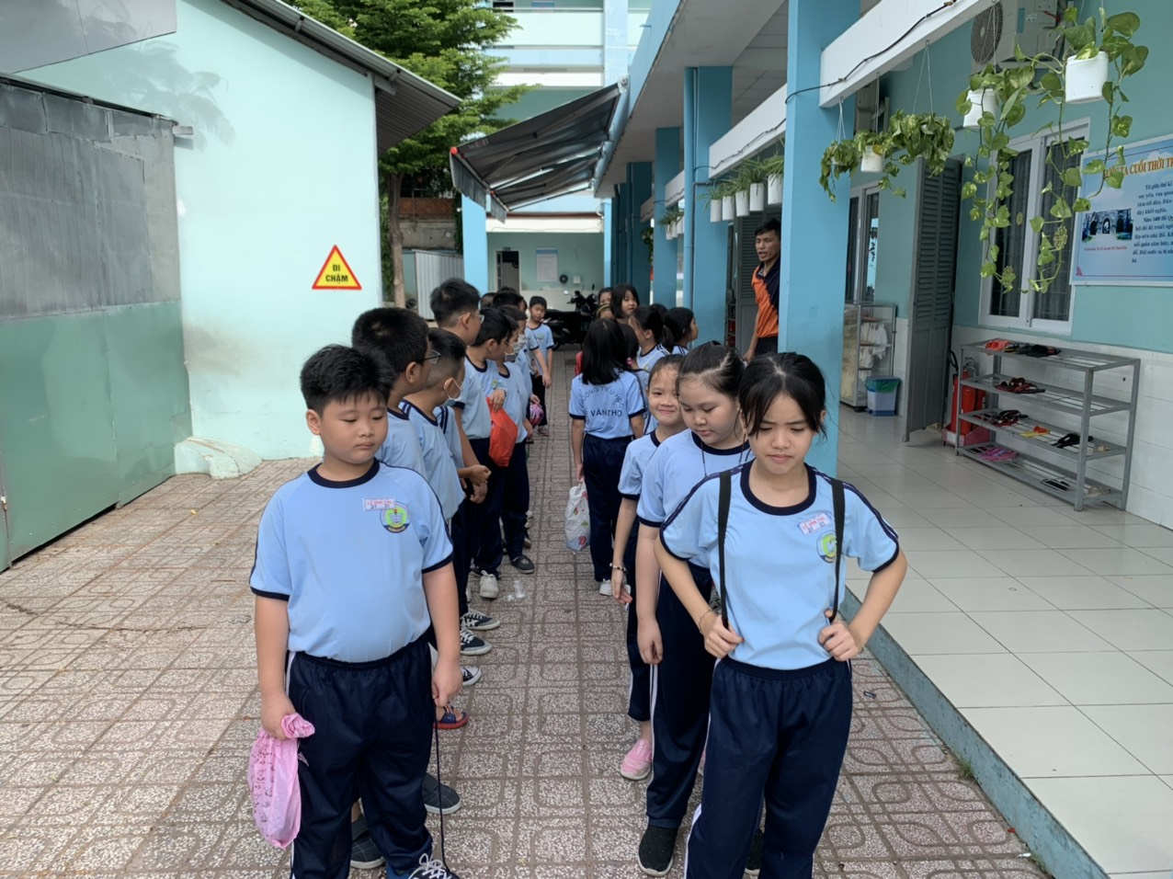
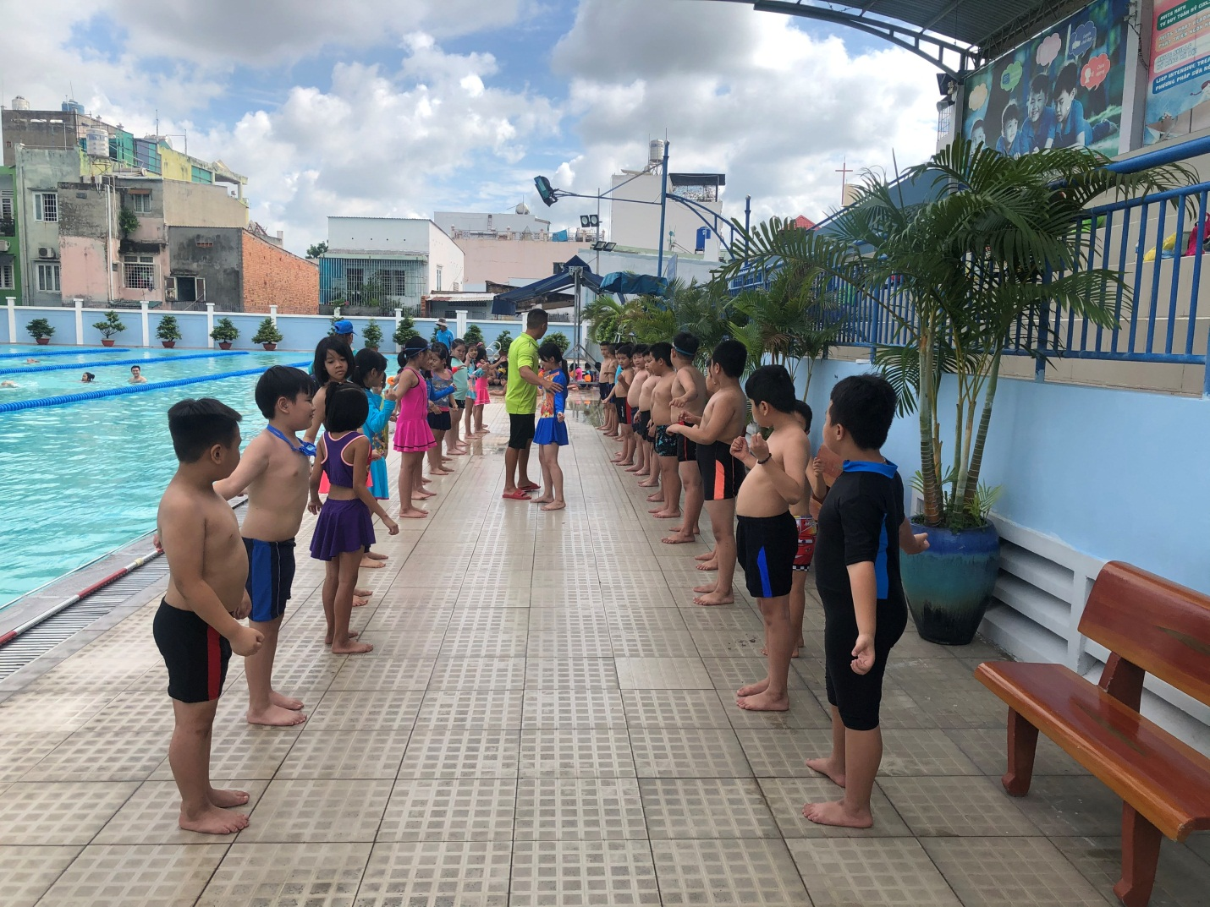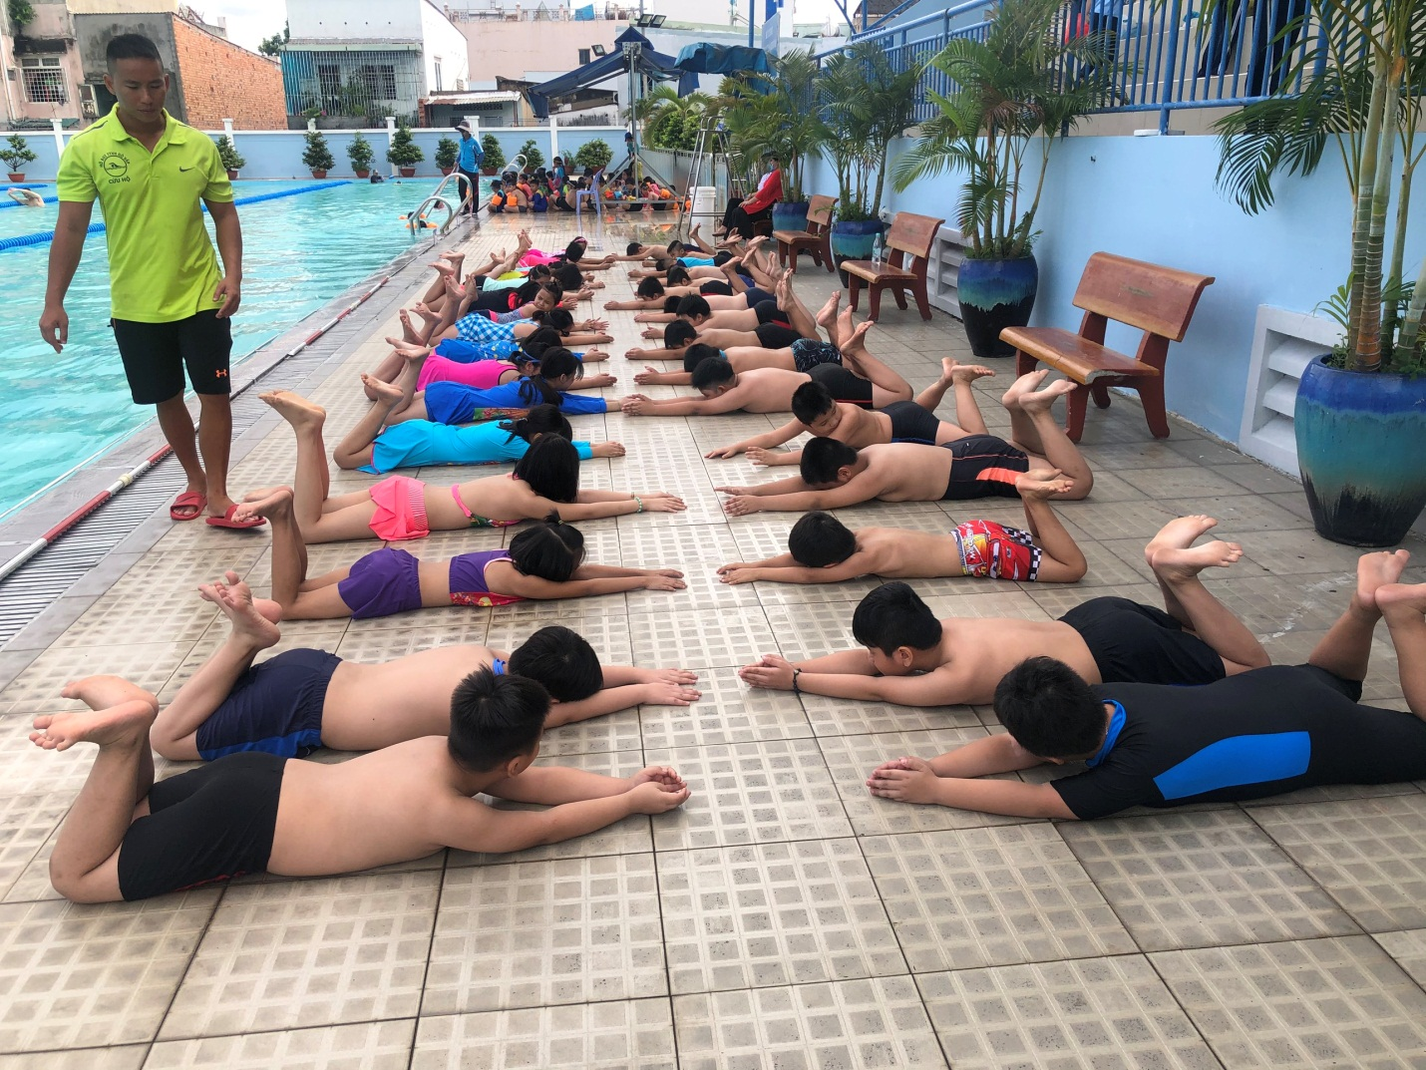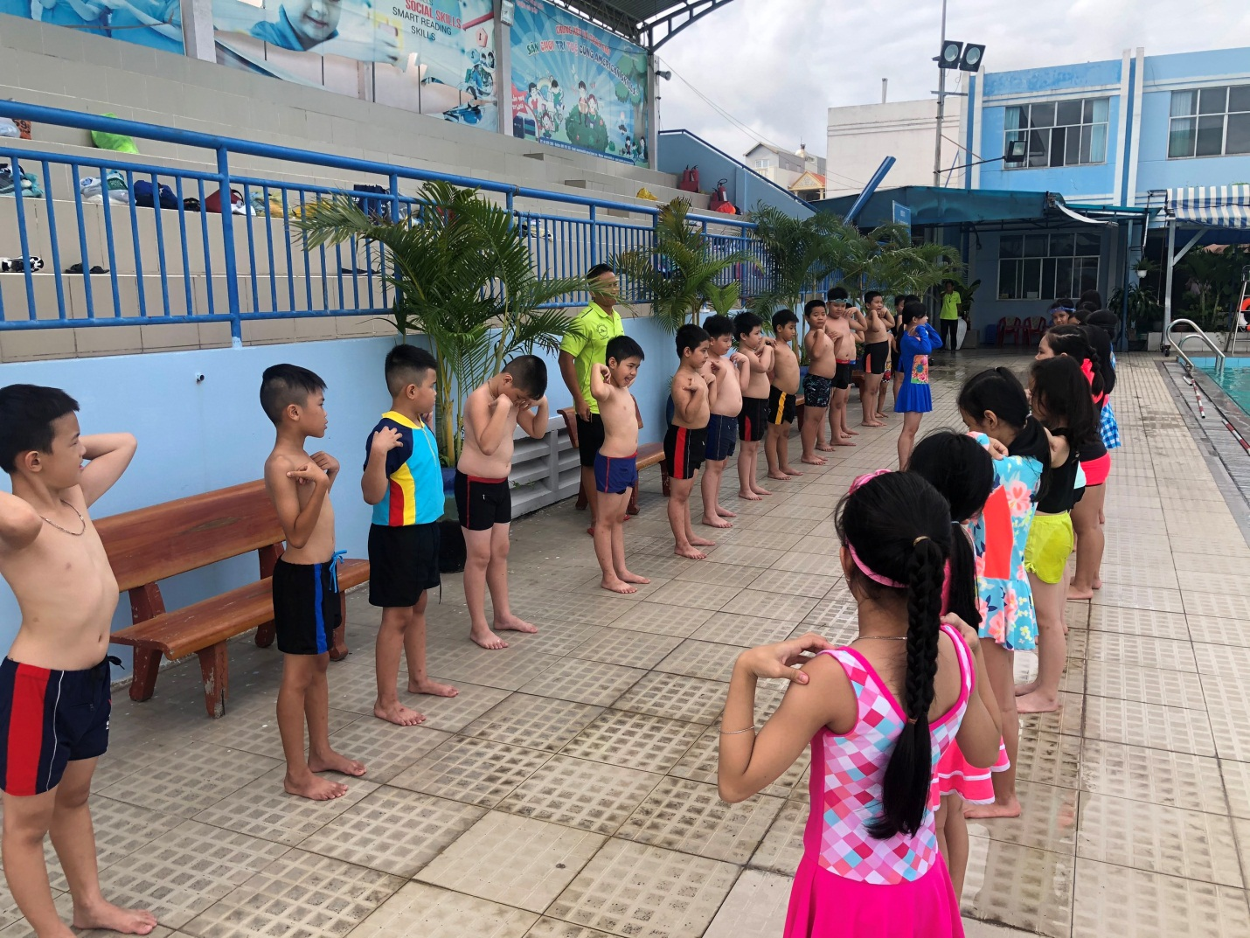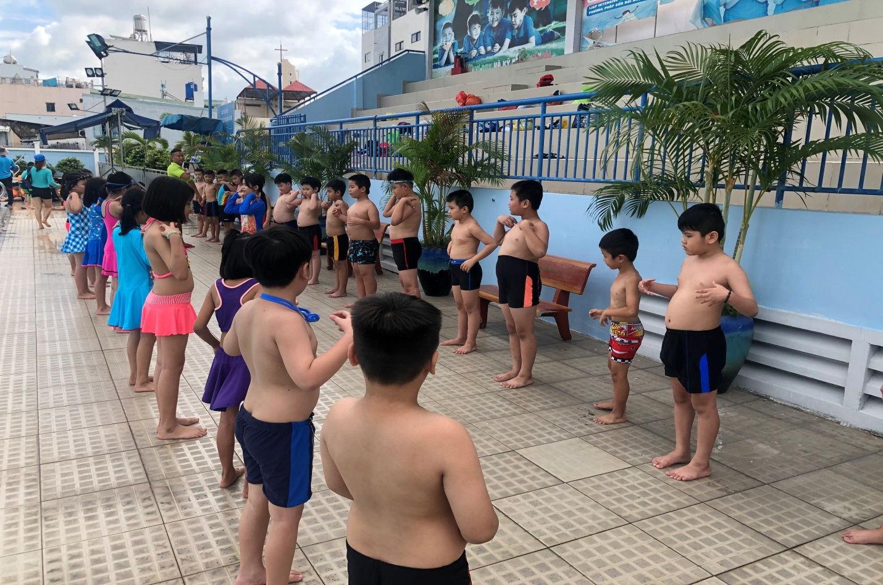
Khởi động trước khi xuống hồ bơi

